2.a – Nastava na daljinu

Povratna informacija – Geometrija prostora (rješenja zadataka)
________________________________________________________________________________
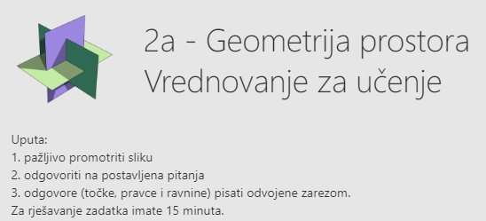

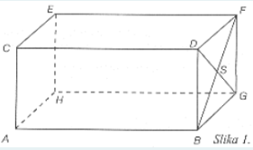

Pitanja | Primjer rješenja
1.Navedi tri kolinearne točke na slici 139. | D, S, G ili B, S, F
2. Navedi tri nekolinearne točke na slici 1. | A, C, D
3.Navedi tri konkurentna pravca na slici 1. | CD, DF, DB, DS, GD
4. Navedi barem tri nekonkurentna pravca na slici 1. | CE, DF, AB, HG
5. Navedi četiri komplanarne točke na slici 1. | B, G, S, D, F
6. Navedi četiri nekomplanarne točke na slici 1. | A, D, B, F
7. Koji su pravci na slici 1. konkurentni s pravcima CD i DF? | DS, DB, DG
8. Koji su pravci na slici 1. komplanarni s pravcima DF i BS ? | DG, GF, DB, DG
9. Navedi tri paralelna pravca pravcu AC na slici 1. | BD, GF, EH
10. Navedi dvije paralelne ravnine na slici 1. | ABGH i CDEF
11. Navedi dvije okomite ravnine na slici 1. | ABGH i AHCE
12. Navedi dva mimosmjerna pravca na slici 1. | AB i DF

